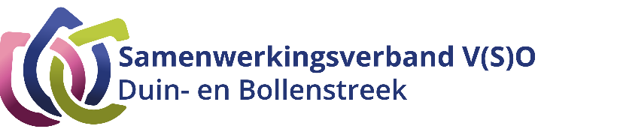

Bijzondere regeling
Toelating tot het praktijkonderwijs voor bijzondere groepen van leerlingen

Inhoud
1. Inleiding 2
1.1 De ononderbroken ontwikkeling van elke leerling staat centraal 2
1.2 De bijzondere regeling (het kattenluik) 2
2. Instroom van leerlingen in het grensvlak pro/lwoo vanuit het basisonderwijs. 3
2.1 Wat zijn ‘leerlingen in het grensgebied’? 3
2.2 Hoe worden leerlingen in het grensgebied vroegtijdig in beeld gebracht? 3
2.3 Aanvullende aandachtspunten binnen deze procedure: 4
2.4 Hoe gaan we om met aanmelding en plaatsing in het vmbo van leerlingen in het grensgebied? 5
3. De overstap naar praktijkonderwijs vanaf klas 1 vmbo. 6
3.1 Aanvraag TLV PrO 6
4. De overstap naar praktijkonderwijs vanaf het vmbo, isk of vso. 6
4.1 Overgangssituaties 6
4.2 Aanvraag TLV PrO volgens de bijzondere regeling 7
4.3 Afname test- en toetsen 8
4.4 ISK-regeling (taal) 8
4.5 Profielschets 9
Bijlage 1: Procedure voor een aanvraag toelaatbaarheid (bijzondere regeling) 10
Bijlage 2: ISK-regeling Duin- en Bollenstreek (Richtlijnen vanaf NT-2 onderwijs) 11

Inleiding

De ononderbroken ontwikkeling van elke leerling staat centraal
Binnen het Samenwerkingsverband ligt de focus op de ononderbroken ontwikkeling van elke leerling. We streven ernaar dat elke leerling het onderwijs verlaat op het niveau dat het beste past bij zijn of haar individuele ontwikkelingsperspectief. Hierbij streven we naar een zo soepel mogelijke overgangen.

Deze notitie beschrijft de werkwijze en gemaakte afspraken met betrekking tot de bijzondere regeling praktijkonderwijs. Deze afspraken zijn tot stand gekomen door en voor alle scholen van het Samenwerkingsverband V(S)O Duin- en Bollenstreek. Het doel van deze notitie is professionals in het voortgezet (speciaal) onderwijs te voorzien van duidelijke richtlijnen en
relevante informatie met betrekking tot de overstap van een leerling naar het praktijkonderwijs.

De bijzondere regeling (het kattenluik)
Voor toelating tot het Praktijkonderwijs gelden wettelijke criteria; het Inrichtingsbesluit WVO artikel 15d beschrijft op basis van welke beoordelingscriteria het Samenwerkingsverband een Toelaatbaarheidsverklaring voor het Praktijkonderwijs mag toewijzen. Het Samenwerkingsverband heeft deze criteria en (dossier)vereisten opgenomen in bijlage 6 van het Ondersteuningsplan 26 – 30.

Voor leerlingen die buiten de wettelijk vastgestelde PrO-criteria vallen, maar waarbij blijkt dat het aanbod van het praktijkonderwijs het beste aansluit bij de onderwijs- en ondersteuningsbehoeften, is er de TLV PrO-Bijzondere Regeling. Op basis van deze regeling kan de school (bij het eigen Samenwerkingsverband) een aanvraag indienen voor toelaatbaarheid tot het praktijkonderwijs.

Voor welke groep leerlingen is deze PrO-bijzondere regeling bedoeld:
- leerlingen uit het (s)bao die vallen in het grensvlak PrO/LWOO óf waarbij om andere relevante redenen praktijkonderwijs wordt geadviseerd;
- leerling zit al op vmbo, maar redt het niet om bepaalde redenen, stroomt af naar praktijkonderwijs;
- leerling zit op het vso maar regulier praktijkonderwijs sluit beter aan bij ontwikkelperspectief;
- leerling zit op de isk en stapt over naar regulier praktijkonderwijs.

Deze notitie richt zich daarom specifiek op de volgende overgangssituaties:
- Instroom van leerlingen in het grensvlak pro/lwoo vanuit het basisonderwijs
- De overstap naar praktijkonderwijs vanuit klas 1 van het vmbo
- De overstap naar praktijkonderwijs vanaf klas 2 van het vmbo of vso
- De overstap naar praktijkonderwijs vanaf de ISK

Instroom van leerlingen in het grensvlak pro/lwoo vanuit het basisonderwijs

Wat zijn ‘leerlingen in het grensgebied’?
Een deel van de leerlingen uit groep 8 bevindt zich bij de start van het voortgezet onderwijs op de grens tussen het praktijkonderwijs en vmbo met leerwegondersteuning vmbo.
- De intelligentie is strijdig met de leerachterstanden. Bijvoorbeeld het IQ wijst op vmbo met lwoo en de leerachterstanden wijzen op PrO.
- Of er is sprake van strijdigheid tussen de leerachterstanden (bijvoorbeeld er zijn leerachterstanden die wijzen op LWOO en ook leerachterstanden die wijzen op PrO)
Zij kunnen volgens de criteria zowel toelaatbaar worden verklaard tot praktijkonderwijs als aangewezen worden op het leerwegondersteunend onderwijs. Het is dan niet altijd duidelijk waar een leerling beter op zijn of haar plaats is. Dit is afhankelijk van de gegeven motivering door de school. Er kan ook verschil van inzicht zijn met de basisschool, waarbij bijv. het advies vanuit de screening pro is, en het schooladvies vmbo bl.
Het is belangrijk om in voorkomende gevallen vroegtijdig om de tafel te gaan met de betrokkenen. Op basis van gegevens kan men dan argumenten uitwisselen en gezamenlijk tot een besluit te komen over welk type onderwijs en ondersteuning het beste aansluit bij de leerling. De motivering is gebaseerd op ervaringen met de leerling in het onderwijsleerproces, zoals die onder meer blijken uit het onderwijskundig rapport.

Hoe worden leerlingen in het grensgebied vroegtijdig in beeld gebracht?
Binnen de POVO-procedure zijn er specifieke afspraken van toepassing voor basisschoolverlaters die mogelijk in aanmerking komen voor praktijkonderwijs of leerwegondersteuning. Het doel van deze aanvullende procedure is om ervoor te zorgen dat alle vereiste en geldige gegevens voor een aanvraag van een praktijkonderwijs-toelaatbaarheidsverklaring (pro-tlv) of toewijzing van leerwegondersteuning in het voortgezet onderwijs beschikbaar zijn op het moment van aanmelding bij een vo-school. Dit zorgt ervoor dat ouders en leerlingen tijdig op de hoogte zijn van de basis voor hun schoolkeuze, en bevordert een soepele overgang van het basisonderwijs naar het voortgezet onderwijs voor deze leerlingen.

Link naar volledige procedure: https://www.swvduinenbollenstreek.nl/povo

Aanvullende aandachtspunten binnen deze procedure:
- Voor leerlingen uit groep 8 met een voorlopig schooladvies praktijkonderwijs of waarbij de leerontwikkeling binnen het grensgebied lwoo/pro valt, verzoeken we vooraf aan het basisonderwijs om deze leerlingen aan te melden voor de route screening en advies. In november nemen deze leerlingen dan deel aan het drempel- en intelligentieonderzoek (NIO) om te bepalen welke vorm van ondersteuning de leerling nodig heeft. Dit onderzoek wordt afgenomen via Limes Praktijkonderwijs. De Commissie Arrangementen en Toelaatbaarheid (CAT) van het Samenwerkingsverband voorziet alle dossier van een pre-advies.

- Op de drie sbo-scholen Windvang, Savio en Don Bosco doen alle schoolverlaters mee aan het onderzoek. Het adviesgesprek met de CAT vindt plaatst op de schoollocatie.

- Het kan ook voorkomen dat tijdens de screening door het vmbo wordt geadviseerd om toch deel te nemen aan het drempel- en intelligentieonderzoek, omdat een leerling in het grensgebied of binnen de criteria pro valt. Dan geldt het volgende:
  - Contact en overleg met de basisschool (vanuit de vo-school) is noodzakelijk als de lvs-scores niet eenduidig zijn of afwijken van het voorlopig advies en beeld van de basisschool.
  - Dit overleg kan leiden tot verzoek om aanvullende toetsinformatie uit groep 8 aan te leveren of het besluit dat aanvullend onderzoek nodig is om de ondersteuningsbehoefte vast te stellen.
  - Na overleg wordt het dossier teruggezet en wordt aan de basisschool gevraagd het dossier in te dienen bij Limes voor aanvullend onderzoek. De vmbo-school licht Limes hier over in!
  - Als tussenstap kan de vmbo-school ook (na overleg) eerst zelf een drempelonderzoek afnemen om een recent beeld te hebben van de didactische gegevens. In enkele gevallen is er al een geldig iq-gegeven beschikbaar.
  - Het Loket Passend Onderwijs van het Samenwerkingsverband kan op verzoek van de VO-school waar de leerling is aangemeld consulterend worden ingezet om tot een advies te komen.

- De leerlingen die zijn hebben deelgenomen aan het aanvullend onderzoek, ontvangen voor de kerst een advies met betrekking tot hun toelaatbaarheid vanuit het Samenwerkingsverband. Dit advies heeft betrekking op de benodigde ondersteuning. Wanneer dit afwijkt van het (voorlopig) schooladvies, wordt door de CAT contact opgenomen met de basisschool voor een toelichting.

- Voor leerlingen in de basis- en kaderberoepsgerichte leerweg beslissen de vmbo-scholen in onze regio zelf over de toewijzing van leerwegondersteuning, op basis van het dossier van de basisschool.

Het afgeven van een pre-advies praktijkonderwijs is enkel voorbehouden aan het Samenwerkingsverband

Hoe gaan we om met aanmelding en plaatsing in het vmbo van leerlingen in het grensgebied?
Als het gaat om de aanmelding en plaatsing in het vmbo van leerlingen in het grensgebied, onderscheiden we de volgende aandachtspunten:
- Risicoleerlingen:
Dit zijn leerlingen in het ‘grensgebied’ waarbij balans uitvalt naar vmbo met lwoo, ondanks twijfels/risico’s. Zowel het schooladvies als het advies voor toelaatbaarheid vanuit het Samenwerkingsverband zijn in dit geval gelijkluidend.
Bij de aanmelding van deze leerlingen bij het vmbo is het van belang dat het volgende wordt gedaan:
- Tijdens de intake dient de leerling grondig in kaart te worden gebracht. Op basis van gegevens kan men dan argumenten uitwisselen en gezamenlijk tot een besluit te komen over welk type onderwijs en ondersteuning het beste aansluit bij de leerling.
- Het wordt sterk aanbevolen om de stappen, mogelijkheden en risico's ook met de ouders te bespreken en schriftelijk vast te leggen. Dit kan worden gedaan via een ontwikkelingsperspectiefplan (OPP).
- Er dient direct passende begeleiding te worden ingezet, waarbij een ontwikkelingsperspectiefplan (OPP) mogelijk van start gaat en gedurende het eerste jaar gemonitord worden.

- Vmbo advies van de basisschool, pro-advies vanuit het Swv:
Het kan ook voorkomen dat het advies vanuit het Samenwerkingsverband Praktijkonderwijs (PrO) is, maar het uiteindelijke schooladvies vmbo bl of kl (basisberoepsgerichte leerweg of kaderberoepsgerichte leerweg) is. De leerling voldoet aan de criteria voor Praktijkonderwijs, maar zowel de ouders als de basisschool zijn van mening dat vmbo bl beter past en melden de leerling aan bij een vmbo-school.
Bij de aanmelding en intake van deze leerlingen bij het vmbo is het van belang dat het volgende wordt gedaan:
- Tijdens de intake dient de leerling grondig in kaart te worden gebracht, waarbij ook de stappen, mogelijkheden en risico's met de ouders worden besproken en schriftelijk worden vastgelegd. Opstromen is immers beter dan afstromen, waardoor starten in PrO en opstromen naar klas 1 wenselijker is.
- Op basis van gegevens kan men dan argumenten uitwisselen en gezamenlijk tot een besluit te komen over welk type onderwijs en ondersteuning het beste aansluit bij de leerling.
- Hierbij kan het wenselijk zijn een vertegenwoordigen van het praktijkonderwijs uit te nodigen.
- Indien er tot plaatsing wordt overgegaan, dient direct passende begeleiding te worden ingezet, waarbij gebruik wordt gemaakt van een ontwikkelingsperspectiefplan (OPP), en het eerste jaar dient nauwlettend te worden geëvalueerd en gemonitord.
- Indien wordt afgewezen op basis van ondersteuningsbehoefte, ligt de zorgplicht bij de school van aanmelding.

De overstap naar praktijkonderwijs vanaf klas 1 vmbo

Aanvraag TLV PrO
Wanneer het aanbod in het vmbo niet toereikend is en de leerontwikkeling van een leerling (zie paragraaf 2.4) stagneert waardoor overgang naar klas 2 niet aan de orde is, dan kan overwogen worden of het Praktijkonderwijs beter past. De school volgt de stappen van de aanvraag TLV en stelt het dossier tijdig samen, volgens de vereisten aanvraag TLV PrO volgens bijzondere regeling (zie bijlage 1).
Als een leerling zich in het eerste jaar bevindt en reeds een pro-advies heeft ontvangen vanuit het samenwerkingsverband, bestaat de mogelijkheid om het voorlopige pro-advies direct om te zetten naar een definitieve toelaatbaarheidsverklaring (TLV).

De overstap naar praktijkonderwijs vanaf het vmbo, isk of vso

Overgangssituaties
Leerwegondersteuning is er voor vmbo-leerlingen die didactische ondersteuning nodig om het taal- en rekenniveau op minimaal het niveau (2F) te brengen en een vmbo-diploma te kunnen halen. Hoewel afstromen vanuit het vmbo onwenselijk is, is het niet altijd onvermijdelijk. Maar ook voor isk-leerlingen of leerlingen uit het vso kan doorstromen naar regulier pro passend zijn.
Voor de beste aansluiting is het sterk aangeraden om vroegtijdig te schakelen naar het derde jaar van het praktijkonderwijs.

Onderstaande is van toepassingen op de volgende overgangssituaties:

- leerling zit al op vmbo, maar redt het niet om bepaalde redenen, stroomt af naar praktijkonderwijs;
- leerling zit op het vso maar regulier praktijkonderwijs sluit beter aan bij ontwikkelperspectief;
- leerling zit op de isk en stapt over naar regulier praktijkonderwijs.

In bijlage 1 is de procedure voor een aanvraag toelaatbaarheid vanuit de bijzondere toegelicht.

Aanvraag TLV PrO volgens de bijzondere regeling
Indien het wenselijk wordt geacht dat een leerling vanaf het tweede leerjaar overstapt naar het praktijkonderwijs, kan via de bijzondere regeling toch een Toelaatbaarheidsverklaring (TLV) voor het praktijkonderwijs worden aangevraagd bij het Samenwerkingsverband. De beoordeling hiervan is gebaseerd op het leerlingdossier dat voldoet aan de vereisten van de bijzondere regeling, zoals beschreven in bijlage 5 van het Ondersteuningsplan.

De aanvraag voor deze leerlingen wordt ingediend door de school die zorgplichtig is. Het Samenwerkingsverband bepaalt of de leerling toelaatbaar is tot het Praktijkonderwijs (voldoet aan de criteria). De aanvraag dient navolgbaar, volledig en transparant te zijn. De Praktijkschool gaat over de plaatsbaarheid.

De CAT van het Samenwerkingsverband beoordeelt dossiers voor aanvragen van toelaatbaarheidsverklaringen (TLV) Praktijkonderwijs. De CAT beoordeelt en besluit In hoeverre de leerling voldoet aan de criteria voor toelating tot het praktijkonderwijs op basis van het volgende:
Een recent en volledig ingevuld OPP dat in elk geval omvat:
• Relevante intelligentie - en didactische gegevens met een toelichting waaruit blijkt dat de leerling voldoet aan de criteria voor praktijkonderwijs;
• Een beschrijving van de activiteiten van de school in het kader van de begeleiding van de leerling, en van de resultaten van die activiteiten (handelingsdeel niet ouder dan 6 maanden);
• Een beschrijving of en zo ja welke externe deskundigen voor advies of hulp zijn ingeschakeld bij de begeleiding van de leerling;
• Een beschrijving van de risico’s die zich naar verwachting zullen voordoen indien de leerling vmbo of voortgezet speciaal onderwijs blijft volgen;
• Een concluderende motivering waarom het ondersteunings- en onderwijsaanbod van het Praktijkonderwijs het beste aansluit bij de behoeften van de leerling;
• Een op schrift gestelde zienswijze en instemming van de ouders en leerling.

Aanvullend is vereist:
• Het Onderwijskundig Rapport (OKR) van het basisschool van de leerling.
• Deskundigenverklaring.

Afname test- en toetsen
Het wordt sterk aanbevolen om in de periode november-december een screeningsmoment in te bouwen voor een afname van:
- Afname intelligentieonderzoek (een rapportage mag niet ouder zijn dat twee jaar vanaf datum van aanvraag toelaatbaarheid)
  - NIO, WISC V of SON
- Didactische gegevens van de leerling (leerachterstanden of score op referentieniveaus):
  - Leerlingen in klas 1: het Drempelonderzoek. Dit geeft in klas 1 VO een geldig DLE dat gebruikt kan worden voor bepaling van een eventuele leerachterstand.
  - Leerlingen vanaf klas 2: afname toets naar referentieniveaus taal/rekenen via bijv: Dia-taal, Cito VAS.

De screening kan eventueel in onderling overleg op 1 moment en locatie voor het gepland worden. De test- en toetsgegevens kunnen in december meegenomen worden in de tussenevaluatie van het OPP met ouders en leerling. Indien nodig kan de begeleiding geïntensiveerd worden en tijdig verdere stappen genomen worden (oriëntatie door ouders/leerling, aanvraag toelaatbaarheid etc.)

Voor het weergeven van de leervorderingen wordt in principe altijd gevraagd om de meest recent afgenomen toetsen, in ieder geval vanuit het huidige schooljaar waarmee de leerontwikkeling te zien is.

ISK-regeling (taal)
ISK-leerlingen zitten middenin een proces van tweede taalverwerving. Voor ISK-leerlingen hebben we daarom afgesproken dat bij de beoordeling van de taal-onderdelen Lezen, Luisteren en Schrijven gebruikt gemaakt wordt van de NT2 streefdoelen, middels de ISK toetsen (ICE).

De scores op deze toetsen worden omgezet in het Europees Referentie Kader NT-2 (ERK). Dit Raamwerk NT2 is gebaseerd op het ERK en speciaal voor NT2- leerders ontwikkeld. Het is de nationale standaard om niveaustappen te beschrijven bij het leren van een tweede taal. Daarbij worden zes niveaus onderscheiden, te weten: A1, A2, B1, B2, C1 en C2.

Het traject op de ISK (en de ontwikkelde leerlijnen) gaat dus uit van toetsing ERK, in de loop van het regulier onderwijs vindt de doorschakeling naar de referentieniveaus plaats. Het Raamwerk NT2 houdt ten opzichte van de referentieniveaus Taal, oftewel de F-niveaus, rekening met de stappen die een tweede taalverwerver doorloopt en biedt wat dat betreft meer ruimte. De referentieniveaus zijn namelijk enkel gekoppeld aan het regulier onderwijs om de leerweg van primair naar hoger onderwijs te stroomlijnen voor wat betreft de taalvaardigheid. ISK-leerlingen hebben immers in een relatief korte periode van onderwijs in Nederland nog niet alle aspecten van taalverzorging kunnen leren.

In bijlage 2 zijn de richtlijnen vanaf NT-2 onderwijs beschreven en toegelicht.

Profielschets
Er zijn leerlingen binnen het vmbo die - ongeacht een intelligentiequotiënt of leerachterstanden vanaf de basisschool - een zodanige (toegenomen) problematiek hebben, dat overstap naar het praktijkonderwijs passend(er) lijkt. Onderstaande tabel helpt bij het in beeld brengen van leerlingen en hun uitstroomperspectief. Daarin onderscheiden we leerlingen in profiel 1 of soms ook 2:
Profiel |  | 1 | 2
Totaal IQ |  | 70 – 85 | 75 – 89
Didactisch functioneringsniveau |  | FN M5-E6 -  Referentieniveau <1 F | Referentieniveau tussen 1F - 2F
Ontwikkelingsniveau | Sociaal-emotionele ontwikkeling | Grote achterstand | Enige achterstand
 | Executieve functies | Grote achterstand | Enige achterstand
 | Communicatie | Grote achterstand | Enige achterstand
Ondersteuningsbehoefte bij: | Sociaal-emotionele ontwikkeling | Voortdurend / regelmatig | Incidenteel / op afroep
 | Didactisch leren en ontwikkelen, incl. executieve functies | Voortdurend / regelmatig | Incidenteel / op afroep
 | Communicatie | Voortdurend / regelmatig | Incidenteel / op afroep
 | Zelfredzaamheid | Voortdurend / regelmatig | Incidenteel / op afroep
 | Aanwezigheid | Voortdurend / regelmatig | Incidenteel / op afroep
 | Praktisch en beroepsgerichte opdrachten | Voortdurend / regelmatig / Incidenteel / op afroep | Voortdurend / regelmatig / Incidenteel / op afroep
Steun binnen het netwerk | Gezin, werk, wonen, nare gebeurtenissen, steun van anderen. | Weinig - veel | Weinig - veel
Uitstroombestemming |  | Loonvormende arbeid (evt. met certificaten) of vervolgonderwijs  Entree (of MBO 2) | Vervolgonderwijs diploma MBO 2-3-4

Bijlage 1: Procedure voor een aanvraag toelaatbaarheid (bijzondere regeling)
Op basis van bijzondere regeling kan een v(s)o-school (bij het eigen Samenwerkingsverband) een aanvraag indienen voor toelaatbaarheid tot het praktijkonderwijs.
De procedure voor een aanvraag toelaatbaarheid vanuit de bijzondere regeling is als volgt:

- De school bespreekt met ouders dat een overstap naar Praktijkonderwijs passend lijkt en betrekt het Samenwerkingsverband.
- School organiseert (na overleg met de adviseur van het loket passend onderwijs) een MDO-T. **
  - In het MDO-T wordt met ouders, leerling en andere (bij de leerling) betrokkenen het meest passende arrangement gezamenlijk afgewogen. Wat is nodig, wat wordt als meest passend gezien? Wat wordt aangevraagd?
  - De zienswijze van de betrokkenen (school, ouders, leerling, betrokkenen) en de onderbouwing van de aanvraag, zoals besproken in het MDO-T, wordt door de school vastgelegd in het Formulier MDO-T (OPP Blok 4).
- School start een arrangementsaanvraag in 1Loket van Onderwijs Transparant
- Bij een positief advies van de CAT, benadert school het Praktijkonderwijs en onderzoekt of en waar er plaatsruimte is. De verwijzende school heeft zorgplicht voor het vinden van een andere school.
- Ouders melden hun kind aan bij het Praktijkonderwijs.
- De verwijzende school maakt het overdrachtsdossier volgens de bijzondere regeling gereed en draagt dit (na toestemming van ouders) over aan de school voor Praktijkonderwijs waar is aangemeld.
- Het Praktijkonderwijs doet (dossier)onderzoek om te bepalen of de leerling plaatsbaar wordt geacht en neemt binnen 6 weken na aanmelding een besluit.
- De praktijkscholen zijn, als formele aanvrager van de TLV PrO, verantwoordelijk voor de communicatie met ouders over de procedure die wordt doorlopen bij het aanvragen en afgeven van een toelaatbaarheidsverklaring PrO.
- Een leerling kan pas geplaatst worden als er een TLV is.

Wanneer een leerling verwezen worden naar een praktijkschool buiten onze regio, dan vraagt deze Praktijkonderwijs de TLV aan bij het eigen Samenwerkingsverband. De verwijzende school zorgt voor een compleet dossier.

** Zie volledige procedure op: https://www.swvduinenbollenstreek.nl/voor-scholen/aanvraagprocedure-tlv-en-arrangementen/

Bijlage 2: ISK-regeling Duin- en Bollenstreek (Richtlijnen vanaf NT-2 onderwijs)

Advies | Europees Referentie Kader NT-2 (ERK)  (Lezen, Luisteren en Schrijven) | Score op de ISK-toetsen  (Lezen, Luisteren en Schrijven) | Referentie- niveau  Rekenen
Pro | < A2* | <60 | < 1F
vmbo-basis | A2 - B1 | 60 - 80 | 1F

Toelichting:

Uit de toetsen die op de ISK worden afgenomen volgen drie scores, namelijk Lezen, Luisteren en Schrijven. Deze scores (0 - 140) worden onderverdeeld in <A1 - C1 (Zie Figuur 1). E
en score van 40 betekent dat A1 is behaald. Het advies luidt om de score voor Lezen aan te houden, maar ook de andere scores in acht te nemen. Lezen lijkt de beste voorspeller te zijn. Het niveau van Luisteren ligt vaak al snel hoger dan Lezen, omdat verbaal begrip van een taal over het algemeen eerder ontwikkelt dan expressieve taal.

Op basis van de streefdoelen NT-2 (Lowan, 2023), zoals opgesteld door de landelijke organisatie Lowan (https://www.lowan.nl/vo/leerlijnen/), is een beheersing van A2-niveau een indicator om door te kunnen stromen naar vmbo-basis. Zie figuur 2.

Een voorbeeld: Liam scoort op zijn laatste toetsen 40 op Lezen, 30 op Schrijven en 60 op Luisteren. Lezen is 40 dus de leerling heeft A1 behaald. Dat is echter nog ver onder A2. Volgens de Streefdoelen NT-2 (figuur 2) is dat onvoldoende voor vmbo-basis. Advies: Pro

Voor meer informatie, zie: https://www.lowan.nl/wp-content/uploads/2020/02/Toetsing-op-ERK-of-Meijerink.pdf

Let op:
Bij leerlingen in het ISK-onderwijs kunnen veel factoren meewegen in de leerprestaties. Als een ISK een uitstroomadvies geeft, is dit niet alleen gebaseerd op de toetsscores, maar ook op die andere factoren. Soms kan de ISK bijvoorbeeld een hoger advies geven dan passend zou lijken op basis van de scores, omdat de leerling in de laatste paar maanden een duidelijke en sterke groei aan het doormaken is en de verwachting is dat die groei doorzet na het overgaan naar een nieuwe school. Dit komt voor als een leerling bijvoorbeeld sinds kort weer herenigd is met het gezin of een vast huis toegewezen krijgt, waardoor de stress afneemt en de capaciteit om tot leren te komen toeneemt.
Figuur 1:
Toetsscores naar Europees Referentie Kader NT-2 (ERK)

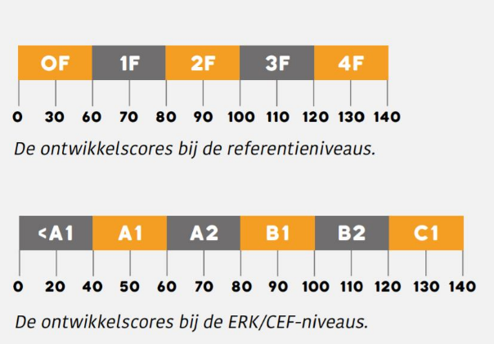
*Let op: een score van 40 betekent dat A1 behaald is. Een score van 60 betekent dat A2 behaald is etc.

Figuur 2:
Streefdoelen NT-2 Lowan

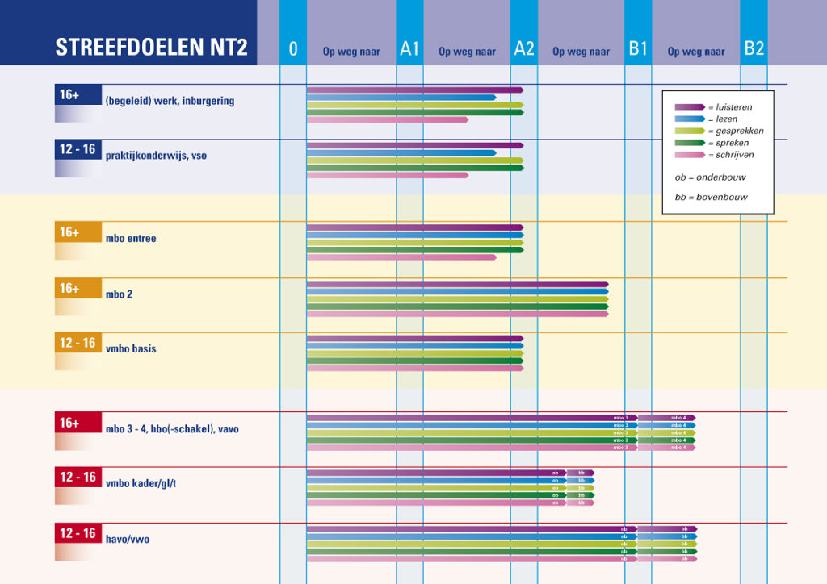

Figuur 3
Raamwerk NT-2 in vergelijking tot de Referentieniveaus

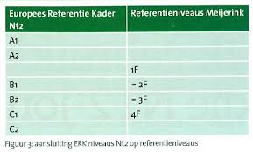

Literatuur:
Lowan. (2023). ISK uitstroomprofielen, leerlijnen en NT2 streefniveaus. Geraadpleegd op https://www.lowan.nl/vo/leerlijnen/

Volgens de toegestane screenings- of testinstrumenten
Zie: Bijlage 6 - Richtlijnen Toelaatbaarheid)
https://www.swvduinenbollenstreek.nl
De rapportage van het intelligentieprofiel (met totaal en sub-scores) en voorzien van een handtekening van een bevoegd deskundige (psycholoog of orthopedagoog), wordt als bijlage toegevoegd aan het dossier van de leerling in OT. De cognitieve rapportage mag niet ouder zijn dat twee jaar vanaf datum van aanvraag toelaatbaarheid
Hierbij kan gebruik gemaakt worden van de scores uit het CITO-VAS, DIA-taal aangevuld met de rapportcijfers en andere relevante verzamelde didactische gegevens, waaruit de leervorderingen van de desbetreffende leerling blijken.

